Opdracht The Great Exhibition 1851
Inleiding
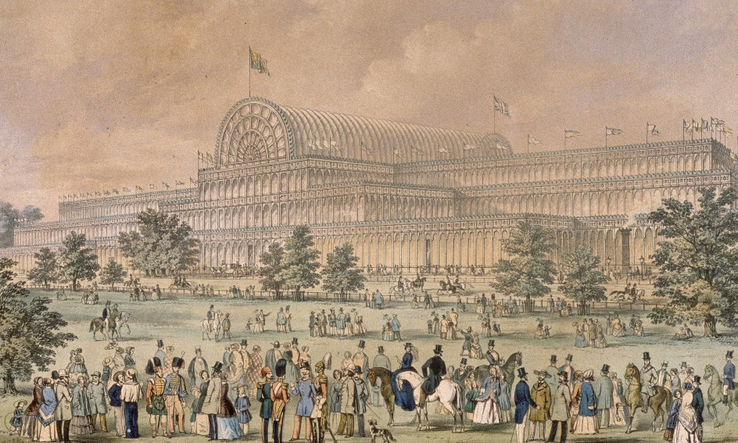
In 1851 werd in Londen de eerste wereldtentoonstelling gehouden. Tijdens de ‘Great Exhibition’ lieten 28 landen zich van hun beste kant zien. De nieuwste uitvindingen en modernste snufjes werden vertoond. Maar liefst 6 miljoen mensen bezochten de tentoonstelling; dat is een derde van de Engelse bevolking destijds!
In deze opdrachten kom je meer te weten over het hoe en waarom van deze wereldtentoonstelling.

Opdrachten

Gebruik bron 1 en 2.
- Wat waren de verschillende redenen voor het organiseren?

Politiek: _________________________________________________________

________________________________________________________________

Nationalistisch: ___________________________________________________

________________________________________________________________

Economisch: _____________________________________________________

________________________________________________________________

Academisch/wetenschappelijke: ______________________________________

________________________________________________________________

Moreel/idealistisch: ________________________________________________

________________________________________________________________

Gebruik bron 3.
- Wat werd er tentoongesteld? Noem drie verschillende uitvindingen/noviteiten:

__________________________________________________________________________________

__________________________________________________________________________________

__________________________________________________________________________________

Gebruik nogmaals bron 3.
- Welk verband bestaat er tussen:

De Industriële Revolutie en de wereldtentoonstelling?

__________________________________________________________________________________

__________________________________________________________________________________

__________________________________________________________________________________

De Industriële Revolutie en het Crystal Palace?

__________________________________________________________________________________

__________________________________________________________________________________

__________________________________________________________________________________

Gebruik bron 4.
- Hoe zie je het belang van het Britse Rijk terug in de wereldtentoonstelling?

__________________________________________________________________________________

__________________________________________________________________________________

- Stel, iemand die de tentoonstelling in 1851 heeft bezocht, komt in het hedendaagse Londen terecht. Wat zou hem opvallen in positieve zin en wat zou hem opvallen in negatieve zin? Denk hierbij aan het verkeer, de gebouwen, het nieuws, verschillen tussen rijk en arm.

__________________________________________________________________________________

__________________________________________________________________________________

__________________________________________________________________________________

__________________________________________________________________________________

__________________________________________________________________________________

__________________________________________________________________________________
- Stel, jullie mogen een wereldtentoonstelling in Nederland organiseren. Waar zou je dat doen? Wie zou de tentoonstelling openen? En wat zou het meesterstuk zijn dat Nederland op de kaart zet? Motiveer je antwoorden!

__________________________________________________________________________________

__________________________________________________________________________________

__________________________________________________________________________________

__________________________________________________________________________________

__________________________________________________________________________________

Bronnen bij The Great Exhibition
Bron 1.
The Speech of H.R.H. The Prince Albert, K.G., F.R.S., at The Lord Mayor's Banquet, in the City of London, October 1849.

Ik beschouw het als de plicht van elke ontwikkelde persoon om de tijd waarin hij leeft nauwkeurig te bestuderen en te observeren; en voor zover in hem ligt, om zijn stukje individuele inspanning toe te voegen om de vervulling te bevorderen van wat hij gelooft dat de Voorzienigheid heeft verordend. Niemand echter die enige aandacht heeft besteed aan de kenmerken van onze huidige tijd, zal er een moment aan twijfelen dat we leven in een periode van de meest wonderbaarlijke overgang die snel neigt naar het bereiken van dat grote einde waarnaar inderdaad, de hele geschiedenis wijst -- de realisatie van de eenheid van de mensheid. Niet een eenheid die de grenzen doorbreekt en de bijzondere kenmerken van de verschillende naties van de aarde aan elkaar gelijk maakt, maar eerder een eenheid die het resultaat en product is van diezelfde nationale variëteiten en tegenstellingen. De afstanden die de verschillende naties en delen van de wereld van elkaar scheidden, verdwijnen geleidelijk voor de verworvenheden van moderne uitvindingen, en we kunnen ze met ongelooflijk gemak overbruggen; de talen van alle naties zijn bekend en hun verworvenheden zijn binnen het bereik van iedereen geplaatst; gedachten worden gecommuniceerd met de snelheid en zelfs door de kracht van de bliksem (elektriciteit)!

Aan de andere kant wordt het grote principe van de arbeidsdeling, dat de drijvende kracht van de beschaving kan worden genoemd, uitgebreid tot alle takken van wetenschap, industrie en kunst. Terwijl vroeger de grootste mentale krachten streefden naar universele kennis, bleef die kennis beperkt tot enkelen, nu zijn ze gericht op specialismen, en in deze weer zelfs op de kleinste punten; maar de verworven kennis wordt meteen het eigendom van de gemeenschap in het algemeen. Terwijl ontdekkingen vroeger in het geheim werden gedaan, zorgt de publiciteit van tegenwoordig ervoor dat er nog geen ontdekking of uitvinding is gedaan, of deze al is verbeterd en overtroffen door concurrerende inspanningen: de producten van alle delen van de wereld liggen in ons bereik en staan ter onzer beschikking, en we hoeven alleen maar te kiezen wat het goedkoopst en het beste is voor onze doeleinden, en deze productiekrachten worden voortgebracht door de stimulans van concurrentie en kapitaal.

De mens nadert dus een meer volledige vervulling van die grote en heilige missie die hij in deze wereld moet volbrengen. Omdat zijn rede is geschapen naar het beeld van God, moet hij die gebruiken om de wetten te ontdekken waarmee de Almachtige Zijn schepping regeert, en door deze wetten tot zijn standaard van handelen te maken, moet hij de natuur veroveren tot zijn gebruik - hijzelf een goddelijk instrument. De wetenschap ontdekt deze wetten van krachten, beweging en transformatie; de industrie past ze toe op ruwe materialen die de aarde ons in overvloed geeft, maar die alleen waardevol worden door kennis; kunst leert ons de onveranderlijke wetten van schoonheid en symmetrie, en geeft aan onze producties vormen in overeenstemming met hen.

Heren, de tentoonstelling van 1851 moet ons een ware test en een levend beeld geven van het punt van ontwikkeling waarop de hele mensheid in deze grote taak is aangekomen, en een nieuw startpunt voor alle naties en hun verdere inspanningen.

Bron: The Illustrated London News, 11 October 1849. [1849-10-11]
Bron 3.

De dichter Charlotte Brönte over haar tweede bezoek aan de Wereldtentoonstelling in 1851

Gisteren ging ik voor de tweede keer naar het Crystal Palace. We bleven er ongeveer drie uur en ik moet zeggen dat ik er bij deze gelegenheid nog meer door getroffen was dan bij mijn eerste bezoek. Het is een prachtige plek - uitgestrekt, vreemd, nieuw en onmogelijk te beschrijven. Zijn grootsheid bestaat niet uit één ding, maar in de unieke samenstelling van alle dingen. Wat de menselijke industrie ook heeft gecreëerd, je vindt er van alles van, van de grote compartimenten gevuld met locomotieven en ketels, met stoommachines uit de mills in volle werking, prachtige rijtuigen van alle soorten en van elke beschrijving, tot de met glas bedekte en met fluweel beklede stands beladen met het mooiste werk van de goudsmeden en zilversmeden, en de zorgvuldig bewaakte kisten vol echte diamanten en parels ter waarde van honderdduizenden ponden. Het kan een bazaar of een kermis worden genoemd, maar het is zo'n bazaar of kermis als oosterse genieën zouden hebben gecreëerd. Het lijkt alsof alleen magie deze massale rijkdommen van alle uiteinden van de aarde had kunnen verzamelen - alsof alleen bovennatuurlijke handen het zo hadden kunnen rangschikken, met zo'n gloed en contrast van kleuren en wonderbaarlijke effecten. De menigte die de grote gangpaden vult, lijkt geregeerd en onderworpen door een onzichtbare invloed. Onder de dertigduizend zielen die er waren op de dag dat ik er was, was er geen hard geluid te horen, geen enkele onregelmatige beweging te zien; het levende tij rolt rustig voort, met een diep gezoem zoals de zee van een afstand te horen is.

Bron 2.

Tot 1850 bestond er nergens ter wereld enig animo om de nationale industriële tentoonstellingen een internationaal karakter te geven. Het economische protectionisme vierde hoogtij. In Engeland hadden vanaf 1844 plannen bestaan om industriële tentoonstellingen te organiseren.
De tentoonstellingen kenden er een geweldig succes. In 1848 werden in Londen niet minder dan 73.000 bezoekers geteld, tegen 20.000 in 1847. Op aandringen van prins Albert besloot men de tentoonstelling van 1851 op werkelijk internationale leest te schoeien. Het idee achter dit plan beoogde het tot stand brengen van een nauwere samenwerking tussen de verschillende landen d.m.v. de welvaart-brengende technologie: een wereldtentoonstelling als lichtbaken van de vrede.

De wereldtentoonstelling werd gehuisvest in een speciaal hiervoor ontworpen gebouw. In het Londense Hyde Park bouwde de architect Joseph Paxton een revolutionaire constructie van staal en glas, het Crystal Palace. In dit gebouw keken in 1851 6.000.000 mensen uit alle lagen van de bevolking, naar producten die daar door 17.000 deelnemers, afkomstig uit de hele wereld, bij elkaar gebracht waren. De manifestatie nam 140 dagen in beslag. De Engelse onderneming had belangrijke gevolgen voor de hele wereldeconomie. Niet alleen nam in de jaren vijftig de Engelse export aanzienlijk toe en legden de verschillende fabrikanten belangrijke contacten, ook handelsverdragen werden afgesloten waardoor verscheidene landen hun importtarieven gingen verlagen. De wereldtentoonstelling van 1851 te Londen was de eerste maar zeker niet de laatste.

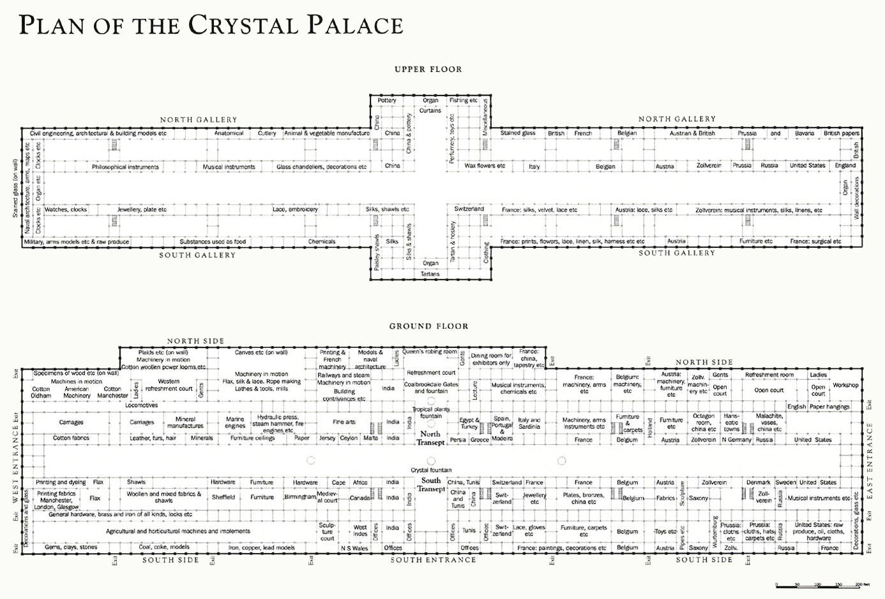
Bron 4
Antwoorden Opdrachten The Great Exhibition

Gebruik bron 1 en 2.
- Wat waren de verschillende redenen voor het organiseren?

Politiek: Samenwerking tussen landen bevorderen

Nationalistisch: Voorsprong van GB tonen

Economisch: Door concurrentie welvaart verhogen

Academisch/wetenschappelijke: Technologische ontwikkeling stimuleren
door van elkaar te leren

Moreel/idealistisch: Meer eenheid tussen de mensheid die zou moeten
leiden tot vrede

Gebruik bron 3.
- Wat werd er tentoongesteld? Noem drie verschillende uitvindingen/noviteiten:

- Stoomtreinen

- Stoommachines uit de industrie (mills)

- Geweldige rijtuigen (trein)

Gebruik nogmaals bron 3.
- Welk verband bestaat er tussen:

De Industriële Revolutie en de wereldtentoonstelling?

In de wereldtentoonstelling wilde men de technologische vooruitgang tonen en stimuleren.

De Industriële Revolutie en het Crystal Palace?

Het Crystal Palace was gemaakt van gietijzer en glas, dus gemaakt met de materialen die dankzij de industriële revolutie in grote hoeveelheden beschikbaar waren gekomen. Het was zogezegd: een industrieel gebouw.
Gebruik bron 4.
- Hoe zie je het belang van het Britse Rijk terug in de wereldtentoonstelling?

De halve ruimte was ingeruimd voor GB en landen uit het Britse Rijk.

- Stel, iemand die de tentoonstelling in 1851 heeft bezocht, komt in het hedendaagse Londen terecht. Wat zou hem opvallen in positieve zin en wat zou hem opvallen in negatieve zin? Denk hierbij aan het verkeer, de gebouwen, het nieuws, verschillen tussen rijk en arm.

Positief:
- Technologische vooruitgang vb. auto’s, vliegtuigen, metro enz.
- Hoe goed de meeste arbeiders het nu hebben
- Hoe hoog men nu kan bouwen

Negatief:
- De enorme drukte
- Hoe mensen met elkaar omgaan (veel minder formeel)

- Stel, jullie moeten een wereldtentoonstelling in Nederland organiseren. Waar zou je dat doen? Wie zou de tentoonstelling openen? En wat zou het meesterstuk zijn dat Nederland op de kaart zet? Motiveer jullie antwoorden!

Eigen antwoord lln

